ГБОУ СОШ 2044 ДШО (Дмитровское ш., д. 165Е, корп. 13)

Музыкальный досуг «Золотая осень»

Средняя группа | 29.10.2014 | Воспитатель: Алымова Е.А.
Музыкальный досуг «Золотая осень»

Ведущий. Будто рыжая лисица, осень бродит по лесам.
Где махнёт хвостом пушистым, золотыми стали листья.
Наши детки их собрали и на праздник прибежали,
Чтоб гостей всех удивить, чтобы вас повеселить.

Дети входят в зал, становятся полукругом
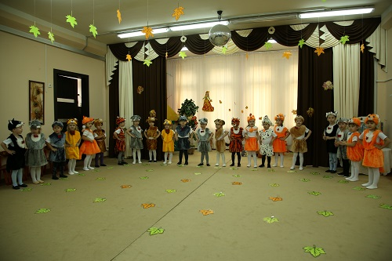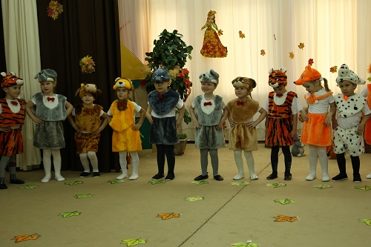

Вика М. Листья жёлтые в саду ветер подметает,
Это только раз в году, осенью бывает!
Артем П. Полюбуйтесь — маскарад!
Лес меняет свой наряд, Снял зеленый, одел новый —
Желтый, красный и бардовый!
Диана Осень, осень за окошком, дождик сыплется горошком,
Листья падают, шурша… Как ты, Осень, хороша!
Рома О. Листья, с веток облетая, кружат пёстрою гурьбой,
Это осень золотая радует нас красотой!
Аня М. Утром мы во двор идём – листья сыплются дождём,
Под ногами шелестят, и летят… летят… летят…
Ксюша Закружился надо мной дождь из листьев озорной.
До чего же он хорош! Где такой ещё найдёшь –
Без конца и без начала? Танцевать под ним я стала,
Мы плясали, как друзья, - дождь из листиков и я.
Руслан Дождик льет, старается, хоть его не просят.
Солнце в тучах мается – значит это осень!

Песня «Осень наступила».

- Осень, осень наступила, листья осыпаются
Солнца нет и потемнело, дождик начинается.
Припев: Кап-кап на дорожки, кап-кап на ладошки.
Дождик землю поливай, с нами поиграй.
- Паучки, жучки и мошки прячутся, скрываются.
И в далекую дорогу птички собираются.
Припев: Кап-кап на дорожки, кап-кап на ладошки.
Дождик землю поливай, с нами поиграй.
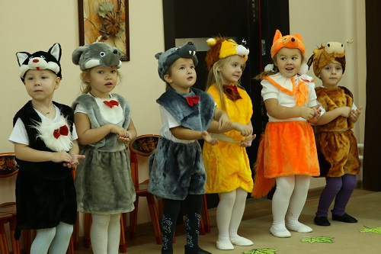

Ведущий: Праздник мы осенний продолжаем, и, конечно же, гостей встречаем,
Будем петь, плясать и веселиться. Слышите, к нам кто-то в дверь стучится.

Под музыку входит Медведь.
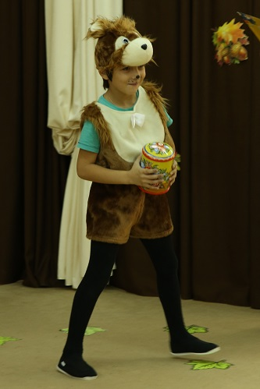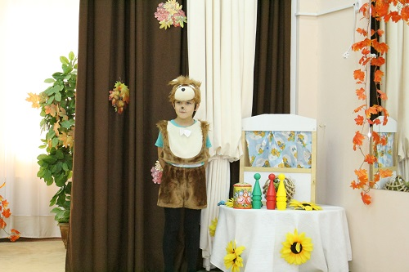
Медведь. Я пришел к вам, ребятишки, косолапый Бурый Мишка.
Далека была дорога. Вам принес бочонок меда.
Вы подарок принимайте и меня не забывайте.
Буду с вами я играть, песни петь и танцевать.

Под музыку бежит Белка.
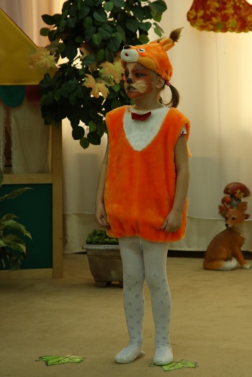
Белка. Мальчики и девочки, в гости прискакала
Попрыгунья-Белочка. Всё грибы искала.
Знаю я в лесочке каждую тропиночку.
Принесла грибочки я в своей корзиночке.
Кто мне песенку споет, Тот грибочек и возьмет.
Ведущий. Знаем песни обо всем. Про грибочки мы споем.

Песня «Песенка грибочков», слова и музыка М.В. Сидоровой

- У лесной тропинки, где стоят осинки,
Прямо возле кочки, выросли грибочки.
Мы, грибочки славные и в лесу мы главные,
Грибники сюда спешат, поклониться нам хотят.
- Мы стоим на травке, около канавки.
Шляпки мы надели, весело запели.
Здравствуйте зайчишки, серенькие мышки.
Все сюда идите, с нами попляшите.
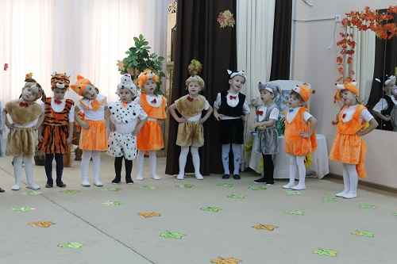
Белка. Хорошо вы песню пели, а теперь станцуем вместе.
Вы к корзинке подходите, да скорей грибы берите.

Мальчики исполняют «Танец грибов».

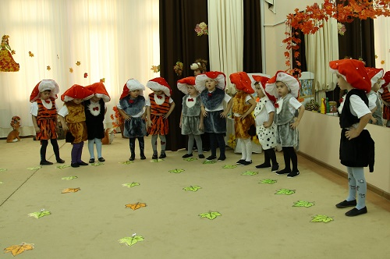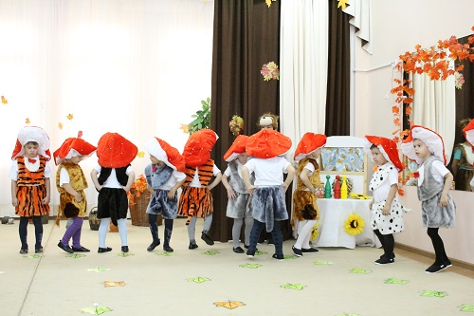

Под музыку бежит Заяц.
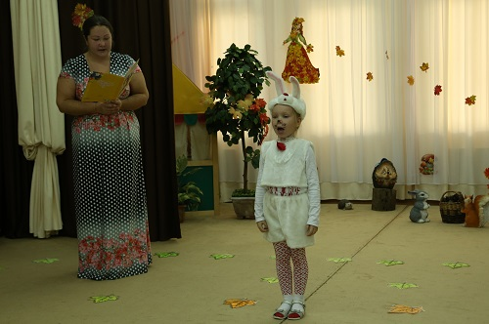
Заяц. Ой, беда, беда, беда! Спрячьте где-нибудь меня!
Хвостик маленький дрожит, ведь за мной Лиса бежит!
Ведущий. Мы Лису перехитрим и немножко удивим.
С нами, Заинька, садись да матрешкой нарядись.

Ведущий повязывает Зайцу платок. Заяц садится с краю. Под музыку бежит Лиса, пританцовывает, останавливается в центре.

Лиса. Здравствуйте, мои родные, дорогие, золотые
И девчонки, и мальчики! Не видали ль вы Зайчишку?
Ведущий. Ты, Лисичка, не хитри, лучше прямо говори.
Говори уж все, как есть. Ты ведь хочешь Зайца съесть?
Лиса. Ошибаетесь, ребятки, просто я люблю загадки.
Зайке загадать хотела. И его бы я не съела.
Ведущий. Ты в лесу зверей всех краше. Отгадай загадку нашу.
Ты хитра, умна, смотри. Где Зайчонок здесь, найди.

Лиса бежит с противоположного от Зайца края.

Лиса (бежит приговаривая). Это – мальчик, это – девочка, опять девочка, мальчик, ой, Белка. А это кто? Медведь. Я и не знала, что медведи и белки тоже в детский сад ходят. (Бежит дальше)
Опять мальчик, девочка, мальчик…
(Останавливается около Зайца) Ой, какая смешная матрешка. Платочек, а из него ушки торчат. Никогда такой странной матрешки не видала. (Обращается к ведущему) У вас, наверное, необычный детский сад?
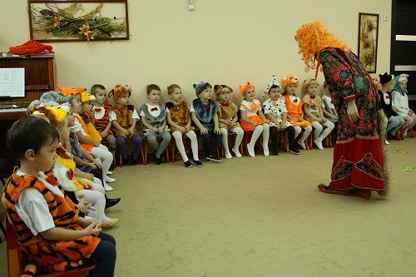

Ведущий. Конечно, необычный. К нам в гости приходят сказки, зверята. Вот и ты к нам пришла, Лисичка.
Лиса (присматривается к матрешке).
Ой! А ведь это не матрешка. Ну-ка, развяжем платочек. Лиса снимает платок с Зайца. Заяц встает, дрожит.
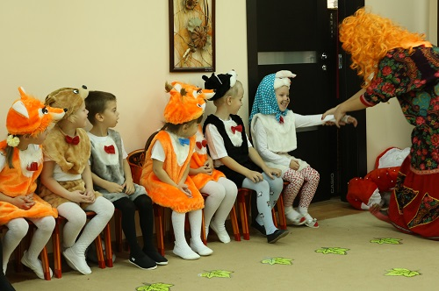
Лиса. Ну и удивили! Меня перехитрили!
(Зайцу) Почему ты так дрожишь? Да не бойся ты, малыш.
Я загадок много знаю и тебе их загадаю.
(Всем) Слушайте и вы, ребятки, у меня для всех загадки.

- Что несём над головой,
Если дождик проливной? (Зонтик)

- Кто напоит землю, травку и цветочки?
Кто умоет чисто первые листочки? (Дождик)

Ведущий. А теперь давайте посмотрим, кто самый ловкий.

Проводится игра «Найди свой грибок».
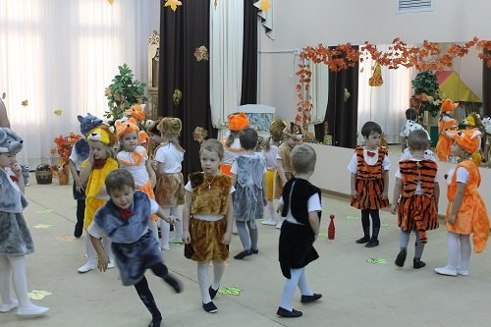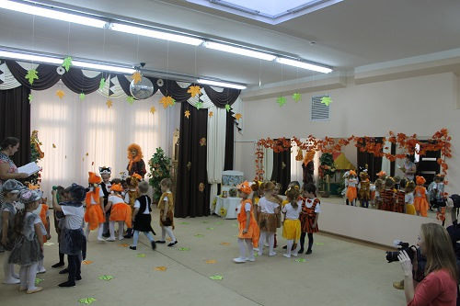
Лиса. Хоть он и не ёлка, тоже весь в иголках.
Кто ответить сможет? Это – серый…(Ёжик)
Слышу, листья зашуршали. Чьи-то ножки побежали.
Ведущий. Очень рады мы гостям, ты садись, Лисичка к нам.

Лиса садится. Под музыку бежит Ёжик с корзинкой, в которой лежат листья.
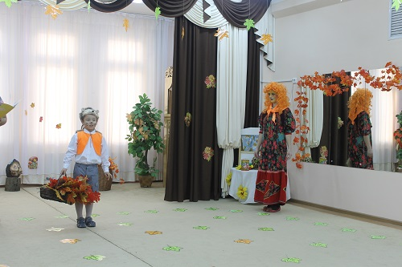

Ведущий. Это ты сюда бежал и листочками шуршал?
Ёжик. Мне сказал сегодня Мишка, что пойдет он к ребятишкам.
Но колючий серый Ёжик в гости к детям хочет тоже.
Я для вас собрал в лесочке эти яркие листочки.
Выбирайте, выбирайте, пляску дружно начинайте.

Песня-танец с листьями «Ветер и листочки».

- Ветер, ветер, ветерок, поиграй со мной дружок  Ты листочки покачай, с ними вместе полетай!  - Ветер, ветер, ветерок, поиграй со мной дружок  Вверх листочки поднимай, вниз листочки опускай!  - Ветер, ветер, ветерок, поиграй со мной дружок  Спрячусь за листочком я, поищи скорей меня!  - Ветер, ветер, ветерок, поиграй со мной дружок  Ты листочки покружи, спать на землю уложи! | Дети с листочками в руках стоят в рассыпную по залу. Взмахивают руками вперед-назад.  Качают листьями над головой.  Движение 1 куплета.  Руки с листочками поднимают вверх, потом опускают вниз.  Движение 1 куплета.  Присаживаются на корточки, прячут лица за листочками.  Движение 1 куплета.  Кружатся, руки с листочками вверху, затем присаживаются на корточки
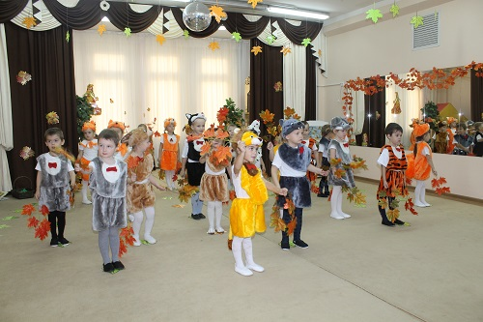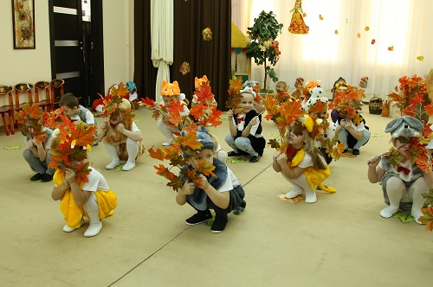

Входит почтальон.

Почтальон. Мне скажите, это садик? Здесь идёт осенний праздник?
Дети. Да!
Почтальон. Вам посылка – убедитесь, в полученье распишитесь. (Отдает посылку воспитателю).
Воспитатель: От кого же эта посылка? От Осени! Давайте посмотрим, что в ней лежит. Груши, яблоки – вот чем нас угощает осень. Давайте пойдем сейчас в группу и попробуем осеннее угощение.
Лиса. Славно мы повеселились, очень крепко подружились!
Поплясали, поиграли, все вокруг друзьями стали!
Нам пора уже прощаться, в путь обратный собираться!
До свидания!
Дети. До свидания!

Воспитатель благодарит присутствующих в зале, и дети под музыку уходят из зала.

